Na trhu je historicky nejméně nových bytů
Praha, 26. října 2021
Letošní enormní poptávka po novém bydlení srazila nabídku ve třetím čtvrtletí roku 2021 na historické minimum. Jak uvádí analýza společností Skanska, Trigema a Central Group, zájemci mohli vybírat z pouhých 2750 bytů, tedy jen z poloviční nabídky, která na trhu byla před rokem. A to i přesto, že prodej bytů za poslední tři měsíce nijak nepřevyšoval dlouhodobý průměr. Nerovnováha mezi nabídkou a poptávkou navíc nadále zrychlovala růst prodejních cen, které v září dosáhly na 126.409 Kč za m².
Společná analýza společností Trigema, Central Group a Skanska odhaluje, že v letošním roce bylo dosud prodáno 6100 nových bytů, z toho 1350 ve třetím čtvrtletí. Oproti předcházejícímu kvartálu, kdy se prodalo 2650 bytů, se jedná o pokles o 1300 jednotek. V Praze s koncem třetího čtvrtletí svého majitele našlo o 300 nových bytů více než za celý loňský rok, který skončil počtem 5800 prodaných jednotek. Do konce roku tak lze očekávat nový rekord trhu v oblasti prodejů.
„Komplikované a zdlouhavé povolování nové výstavby a stále vysoký zájem o nové bydlení výrazně ztenčily nabídky prodávajících, současní zájemci tak musí vybírat jen z omezeného počtu dostupných bytů. Mnozí developeři mají téměř či zcela vyprodáno a nové projekty zaseknuté v povolovacích procesech. Současná situace jen potvrzuje, že Praha je velmi atraktivním místem k bydlení a také, že nový byt je nadále považován za jednu z nejbezpečnějších investic,“ říká Petr Michálek, předseda představenstva Skanska Reality a.s.
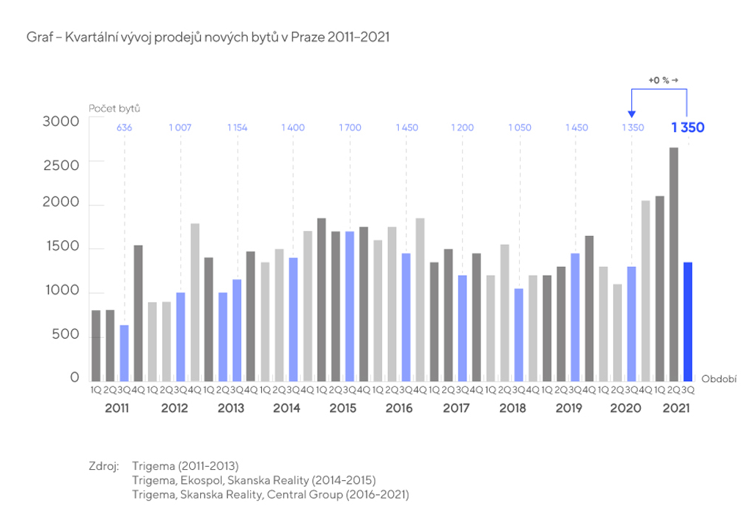

Nabídka nového bydlení v Praze je nejnižší za posledních šest let, kdy developerské společnosti trh sledují. Ke konci září 2021 bylo k dispozici 2750 volných nemovitostí, tedy o 600 jednotek (18 %) méně než na konci druhého čtvrtletí. Meziročně se počet nově nabízených bytů snížil dokonce o 2950 jednotek, tedy o polovinu. Až do letošního roku jsme přitom nejnižší stav zaznamenali v 1. čtvrtletí roku 2017, kdy bylo v nabídce 3450 jednotek. Dlouhodobý průměr volných jednotek z let 2018-2020 činí 5050 jednotek.
Částečnou proměnou prošla i struktura nabídky: zatímco dlouhodobě nejpopulárnější 2+kk se drží na 40 % nabídky, nepatrně stoupl podíl třípokojových bytů, a to na 22 %. Především na úkor třípokojových bytů, které zastupují 25 % nabídky. O zbylé příčky se dělí byty čtyřpokojové a v menším počtu i pětipokojové.
„V poslední době jsme bohužel svědky bezprecedentního propadu nabízených bytů. Nůžky mezi nabídkou a poptávkou jsou rozevřené téměř na maximum a pokud se neurychlí velmi komplikované povolování, situace může být kritická. Do prodeje se sice dostávají nové projekty, ty však zdaleka nedokážou uspokojit všechny zájemce o vlastnické bydlení. Jistým východiskem z patové situace celého trhu bydlení tak může být snad jen přesun developerů z primárního trhu na trh nájemní,“ říká Marcel Soural, předseda představenstva investiční skupiny Trigema.
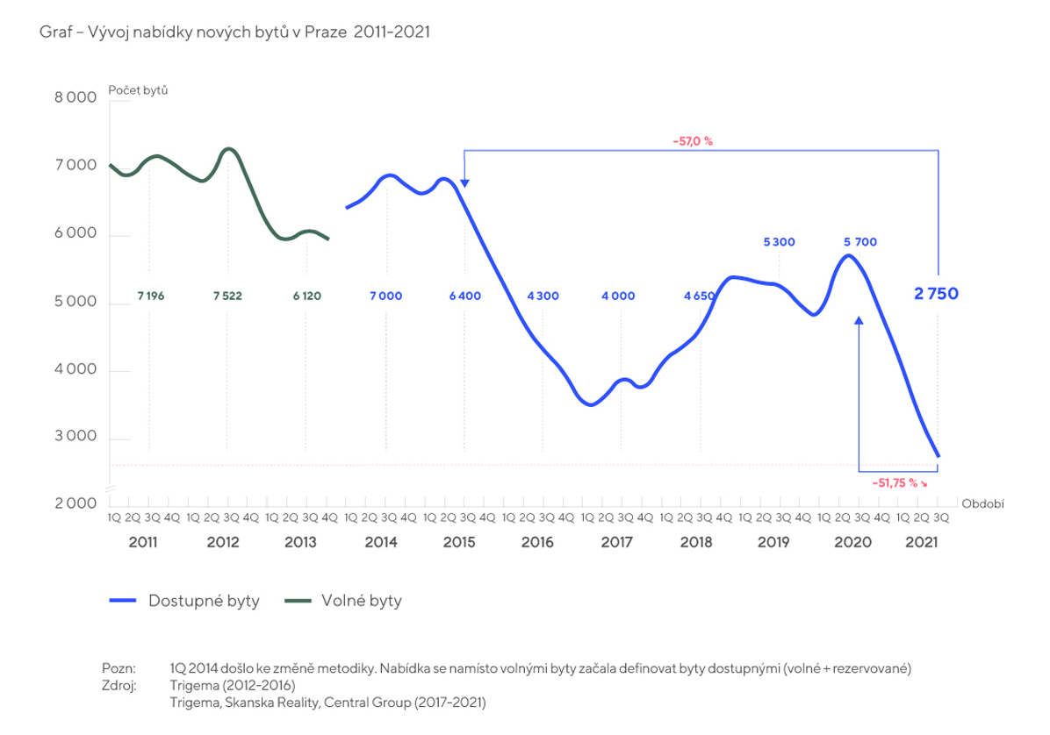

Nerovnoměrný poměr nabídky a poptávky a zvyšující se stavební náklady stojí za dalším růstem cen. Tempo zdražování od druhého čtvrtletí nabralo na dalších obrátkách a zvedlo prodejní ceny téměř o 7 %. Na konci září 2021 tak dosáhla průměrná prodejní cena na 126.409 korun za m2. Meziročně to znamená 15 % nárůst. V přepočtu na m² nejvíce zdražily byty čtyřpokojové, a to 18 % na cenu 124.642 Kč za m². U dvoupokojového bytu vychází průměrná cena na 125.441 Kč za m², u garsoniér je to dokonce 136.426 Kč za m². Noví majitelé třípokojových bytů zaplatili v průměru 119.915 korun za každý m², tedy o 15 % více než tomu bylo před rokem.
Stejně jako cena prodejní zaznamenala svůj rekord i průměrná nabídková cena. Dle analýzy Central Group, Trigema a Skanska dosahovala nabídková cena na konci září částky 137.518 korun za m², tedy o 6 % více než v předchozím čtvrtletí a o celých 20 % více než před rokem. Tradičně nejdražší zůstává Praha 2, kde cena vyšplhala na 177.528 korun za m². Kromě centra města byly nejvyšší ceny v lokalitě Praha 3 s nabídkovou cenou 154.818 Kč za m2. I v Praze 9, dlouhodobě nejlevnější části metropole, bylo nové bydlení nabízeno za průměrnou cenu 127.657 korun za m². V Praze 5, kde je podle dat analýzy společností nejsilnější nabídka i prodeje, činila průměrná cena 131.612 korun za m². Díky rostoucí výstavbě byla silná nabídka i v Praze 10, a to za cenu 130.605 Kč/m2.
„Od roku 2015 vzrostly ceny nových bytů v Praze již více než dvojnásobně, tempo růstu navíc opět zrychluje. V posledním roce se na tom podílí prudké zdražování stavebních prací a materiálů, hlavním viníkem růstu cen bytů je ale dlouhodobě nedostatečná výstavba vlivem pomalých povolovacích procesů. Nová vláda a poslanecká sněmovna by proto měly dělat vše pro to, aby se nová výstavba konečně ve větším odblokovala. Bez toho se totiž situace bude nadále jen zhoršovat,“ říká zakladatel a šéf Central Group Dušan Kunovský.
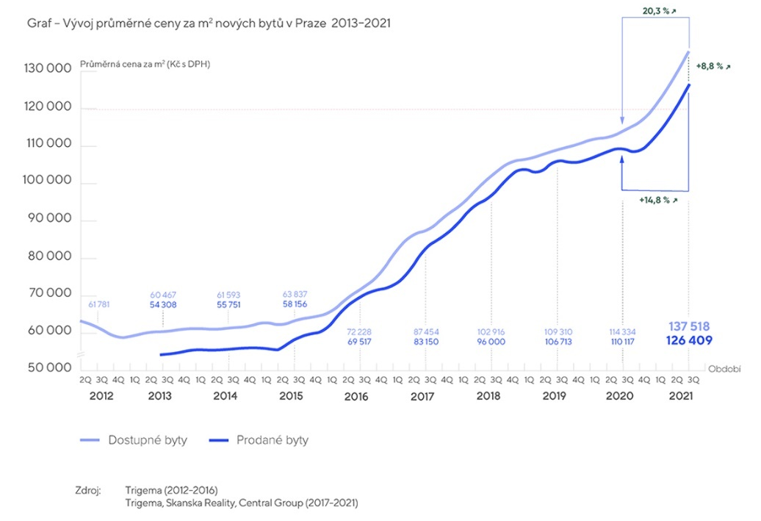

Kontakty pro média:
Skanska: Renata Vildomcová, ředitelka marketingu a komunikace, Skanska Reality
tel: 739 501 655, 776 457 429, renata.vildomcova@skanska.cz
Trigema: Petra Martínková, tisková mluvčí, Trigema, tel: 778 747 113, martikova.petra@trigema.cz
Central Group: Ondřej Šťastný, hlavní analytik, tel: 604 645 424, stastny@central-group.cz

